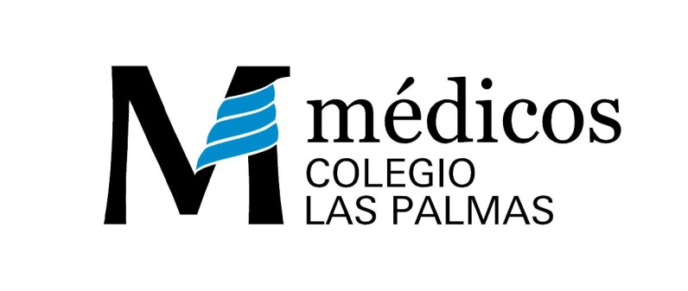

INFORME GRADO APLICACIÓN LEY DE TRANSPARENCIA
[ANUALIDAD 2022]

[La Ley 12/2014, de 26 de diciembre, de transparencia y de acceso a la información pública, establece como instrumento para hacer el seguimiento y verificar el cumplimiento de la obligación que ella establece la emisión anual de un informe sobre el grado de aplicación de la ley en su artículo 12. A raíz de ello, el Colegio de Médicos de Las Palmas elabora el presente documento]

ÍNDICE

- INTRODUCCIÓN | …… | 3
- ÓRGANO COMPETENTE EN TRANSPARENCIA | …… | 3
- PORTAL DE TRANSPARENCIA DEL COLEGIO | …… | 3
- Actualización de la información
- Solicitudes de acceso a información pública
- Publicación de la información en formato abierto y reutilizable
- ESTADÍSTICAS DEL PORTAL DE TRANSPARENCIA. AÑO 2022 | …… | 5
- CONCLUSIONES Y FUTUROS ESCENARIOS | …… | 6

- INTRODUCCIÓN

El Colegio Oficial de Médicos de Las Palmas, en adelante el Colegio, es una corporación de derecho público sin ánimo de lucro, de carácter profesional, de estructura y funcionamiento democrático, reconocida por la Constitución y el Estatuto de Autonomía de Canarias, rigiéndose por estos Estatutos y por el resto de disposiciones que les sean de aplicación. El Colegio agrupa a todos los médicos de la provincia de Las Palmas según la normativa vigente.
Esta Institución considera que la transparencia y el buen gobierno son valores primordiales del estilo de trabajo que adopta una organización si desea que sus órganos de gobierno actúen con rigurosidad, seriedad y con sentido de la responsabilidad.
El Colegio cuenta con un sistema de gobierno que se articula en torno a los Estatutos, Código de Deontología Médica y la legislación vigente.

- ÓRGANO COMPETENTE TRANSPARENCIA

El órgano competente de Transparencia en materia de derecho de acceso es la Junta Directiva del Colegio de Médicos de Las Palmas.

Correo electrónico: transparencia@medicoslaspalmas.es

- PORTAL DE TRANSPARENCIA DEL COLEGIO

El ejercicio 2019 supuso el hito de evaluación para los colegios profesionales y el resto de corporaciones de derecho público de Canarias por parte del Comisionado de Transparencia, obteniendo el Colegio una nota global de 10, reflejo del trabajo realizado en el cumplimiento de las obligaciones en materia de transparencia.

Durante el ejercicio 2020, el Comisionado de Transparencia de Canarias concedió, nuevamente, un índice de Transparencia de Canarias de 10 sobre 10, manteniendo su destacable resultado dado el esfuerzo que ha puesto en esta materia la Institución.

El año 2021 destacó no solo en obtener nuevamente un sobresaliente 10 en la nota del índice de Transparencia de Canarias sino es posicionarse en el único colegio profesional en mantener esta nota durante tres años consecutivos.

Actualización de la información
El Colegio lleva a cabo un constante e importante esfuerzo, no solo por actualizar y adaptar el portal de transparencia de la Institución, sino también por incorporar toda la información necesaria a fin de acercar el trabajo que lleva a cabo a los colegiados y a toda la ciudadanía.

El Comisionado de Transparencia de Canarias ha definido un conjunto de datos que deben ser publicados por las entidades Canarias en sus portales de transparencia y que el Colegio tiene publicados, en formato HTML y con posibilidad de ser descargados.

Con ello se da cumplimiento a la normativa en materia de transparencia, poniendo a disposición de la ciudadanía toda la información que establece el mapa de obligaciones para una corporación de derecho público en su portal de transparencia con la siguiente información, actualizada y revisada a fecha de publicación del presente documento:

- Institucional
- Organizativa
- Personal de libre nombramiento
- Retribuciones
- Área económico-financiera
- Contratos
- Convenios y encomiendas de gestión
- Ayudas y subvenciones
- Derecho de acceso

Tal y como establece, la información publicada se ha actualizado de forma manual cuando se ha producido el cambio de contenido. Es de destacar que durante este año, además de lo comentado anteriormente, se publicó todo el proceso de venta de la sede de Lanzarote y adquisición de unas nuevas instalaciones.

Solicitudes de acceso a información pública
En el marco normativo canario, el art. 34.2. de la Ley 12/2014, de 26 de diciembre, de transparencia y de acceso a la información pública se establece que la información solicitada de forma frecuente por la ciudadanía deberá ser incluida en el portal de transparencia. Al no haber solicitudes de información reiteradas en el año 2022, no ha habido publicaciones por ese motivo.

Durante el año 2022 no se han recibido solicitudes de información y así se hace constar en el portal de transparencia de la Institución

Publicación de la información en formato abierto y reutilizable
Se ha intentado, en la medida de lo posible, la publicación de la información en formato abierto y reutilizable. Para ello, se publica para una misma información un fichero en formato estándar (.pdf, .doc, html) y otro en formato 100% reutilizable (odt), de manera que el usuario elija la opción que prefiera.

- ESTADÍSTICOS DEL PORTAL DE TRANSPARENCIA. AÑO 2022

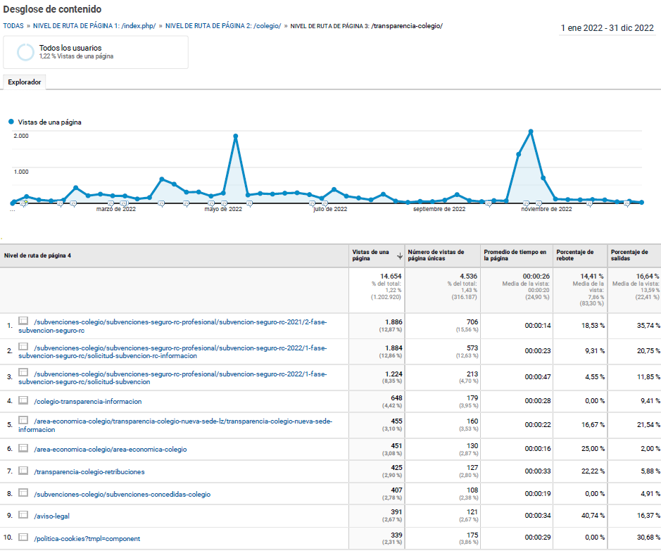

- CONCLUSIONES Y FUTUROS ESCENARIOS
A lo largo de 2022, el Colegio ha continuado con la línea emprendida en años anteriores para mejorar el servicio que presta tanto los médicos como a la ciudadanía, tanto a través de su portal de transparencia, incorporando y actualizando la información necesaria para dar cumplimiento a sus obligaciones legales y otra información que considera de interés (publicidad activa), como dando respuesta a las solicitudes de información pública a través de los procedimientos establecidos. Asimismo, se han seguido en todo momento los principios de accesibilidad, interoperabilidad y reutilización, así como la protección de datos personales o de otros intereses o derechos a proteger.

Se reitera que con los medios y recursos humanos disponibles en el Colegio se ha hecho un gran esfuerzo para mejorar los contenidos, calidad y accesibilidad de toda aquella información de interés para los médicos y el ciudadano en general, centrándonos en:

- Elaborar, publicar y actualizar en el portal de transparencia la totalidad de la información que afecta al ámbito competencial de la Institución, así como aquella información de mayor interés para los médicos.
- Atender las solicitudes de acceso a la información pública, dentro de los plazos previstos por la ley y de manera homogénea y satisfactoria para la ciudadanía.
- Mejorar y mantener debidamente actualizado el registro que da soporte a las solicitudes de acceso a la información.

Las acciones de mejora que nos planteamos este año para ser desarrolladas a lo largo de 2023 fueron las siguientes:

- Ampliar los contenidos de la publicidad activa en la línea de los indicadores de transparencia prescritos por la legislación pertinente.
- Mejorar el diseño del portal de transparencia.
- Mejorar la organización de los flujos de información de los departamentos que la originan hasta su publicación en el portal de transparencia.

Esta entidad tiene fijado como objetivo para el año que viene mantener la nota obtenida en este ejercicio y trabajar para dar un mayor valor añadido al portal de transparencia, llevando a cabo una mejora continua, actualizando los datos a tiempo real y realizando las publicaciones en formatos reutilizables y abiertos.

Las Palmas, octubre 2023

COLEGIO DE MÉDICOS DE LAS PALMAS
C/ León y Castillo, 44
35003 Las Palmas
928 360 001
transparencia@medicoslaspalmas.es
medicoslaspalmas.es

